BACCALAURÉAT PROFESSIONNEL

RÉPARATION DES CARROSSERIES

Session : 2020

E.1 - ÉPREUVE SCIENTIFIQUE ET TECHNIQUE

Sous-épreuve E11 UNITÉ CERTIFICATIVE U11

Analyse d’un système technique

Durée : 3 heures Coef. : 2

DOSSIER RÉPONSES

DOSSIER COMPLET À REMETTRE EN FIN D’ÉPREUVE

Le dossier SUJET ne portera pas l’identité du candidat.
Les feuilles seront classées et agrafées à l'intérieur d’une copie double d'examen anonymée.

Ce dossier comprend 10 pages numérotées de DR 1/10 à DR 10/10.
Assurez-vous qu’il est complet.

DOCUMENTS ET MATÉRIELS AUTORISÉS :

L’usage de la calculatrice avec mode examen est autorisé.
L’usage de la calculatrice sans mémoire, « type collège », est autorisé.

Tout autre matériel est interdit.
Aucun document n’est autorisé autorisé.

ANALYSE FONCTIONNELLE ET STRUCTURELLE : / 31 Pts

- ÉTUDE CINÉMATIQUE : / 9 Pts

- ÉTUDE MÉCANIQUE : / 40 Pts

TOTAL : /80 Pts

NOTE : /20 Pts

MISE EN SITUATION :
Un véhicule Peugeot, modèle RCZ 1.6 THP 16v THP 163, est à remettre en état suite à un choc sur le hayon arrière.
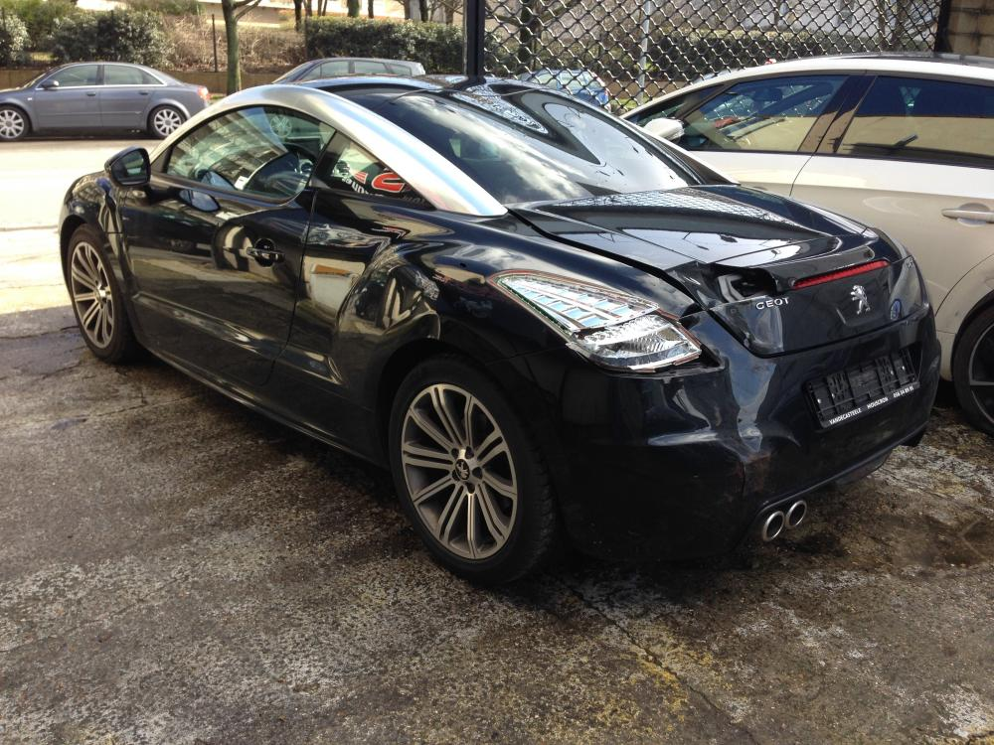
Becquet Déflecteur
La déformation est telle que vous devez procéder au changement du couvercle de coffre, du becquet volet arrière ainsi qu’au déflecteur composé d’un ensemble moteur, d’un ensemble mécanisme et d’un ensemble traverse définis dans le Dossier Technique.
Lors de la repose de cet ensemble, il est demandé d’effectuer un cycle complet d’ouverture et de fermeture de coffre à l’aide d’une clé à six pans mâle en « g » pour vérifier le bon fonctionnement.
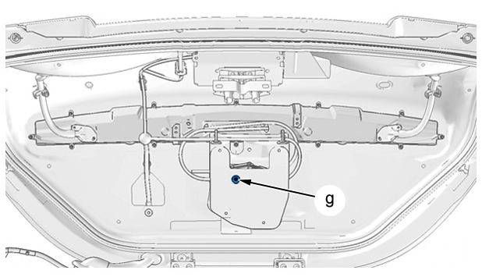
Vous devez donc, au préalable, procéder à l’analyse structurelle et fonctionnelle du système afin de vous préparer à réaliser une réparation et une remise en conformité de ce sous-ensemble dans les règles de l’art.

ANALYSE FONCTIONNELLE ET STRUCTURELLE : / 31 pts

1.1 Question : après avoir repéré les pièces et les sous-ensembles constituant le becquet volet arrière et le déflecteur sur les vues éclatées du système étudié (utiliser le Dossier Technique ), après avoir pris connaissance du fonctionnement système grâce au diagramme FAST situé dans le Dossier Technique, compléter la fonction globale de l’actigramme du système avec les propositions suivantes : « Énergie électrique » - « ENS Mécanisme de Déflecteur » - « Becquet Volet AR Position Basse » - « Information conducteur » - « Améliorer l’appui aérodynamique » - « Becquet Volet AR Position Haute".
/ 5 Pts
W : …………………………
C : ……………………

………………………………………………………………………………………………………………………………………………………………
………………………………………………………………………………………………………
………………………………………………………………………………………………………

………………………………….

1.2 Question : le diagramme FAST correspond au mode automatique ou manuel ?
…………………………………………………………………………………………………………………………
/ 1 Pts
1.3 Question : quel est le rôle du moteur électrique ? ……………………………………………………………………………………………………………………………………………………………………………………………………………………………………………………
/ 1 Pts
1.4 Question : quelles sont les pièces qui permettent d’assurer la liaison du becquet au mécanisme ? ……………………………………………………………………………………………………………………………………………………………………………………………………………………………………………………
/ 1 Pts
1.5 Question : à quoi sert la came ? ……………………………………………………………………………………………………………………………………………………………………………………………………………………………………………………
/ 1 Pts
1.6 Question : comment le mouvement de translation est-il transmis au câble ?
……………………………………………………………………………………………………………………………………………………………….……………………………………………………………………….…………
/ 1 Pts
1.7 Question : compléter les repères manquants sur le plan d’ensemble de la page suivante du Document Réponse à l’aide des Documents Techniques 5 à 9.
/ 3 Pts
1.8 Question : colorier précisément, sur le plan d’ensemble de la page suivante du Document Réponse, d’une couleur différente les pièces suivantes : moteur, câble, levier sur came, levier, rail, came.
/ 3 Pts

E11_Document réponse page 3 sur 10- Plan A3.

1.9 Question : compléter le repère X, Y, Z sur la vue de détail E : / 1 Pt

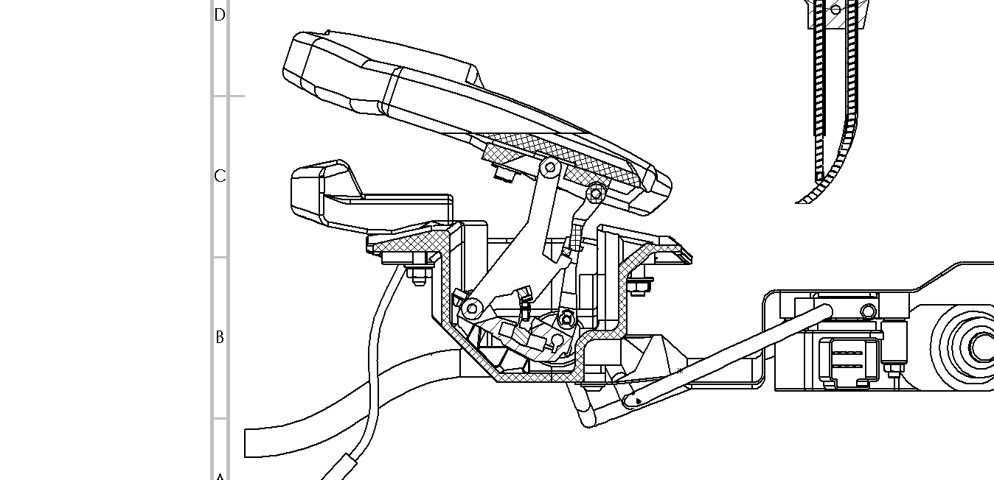
Schéma cinématique correspondant à la vue de face ci-contre :
CE3
CE2
CE52
CE1
CE4

Y

X

Z

Schéma cinématique correspondant à la vue de détail E ci-contre :
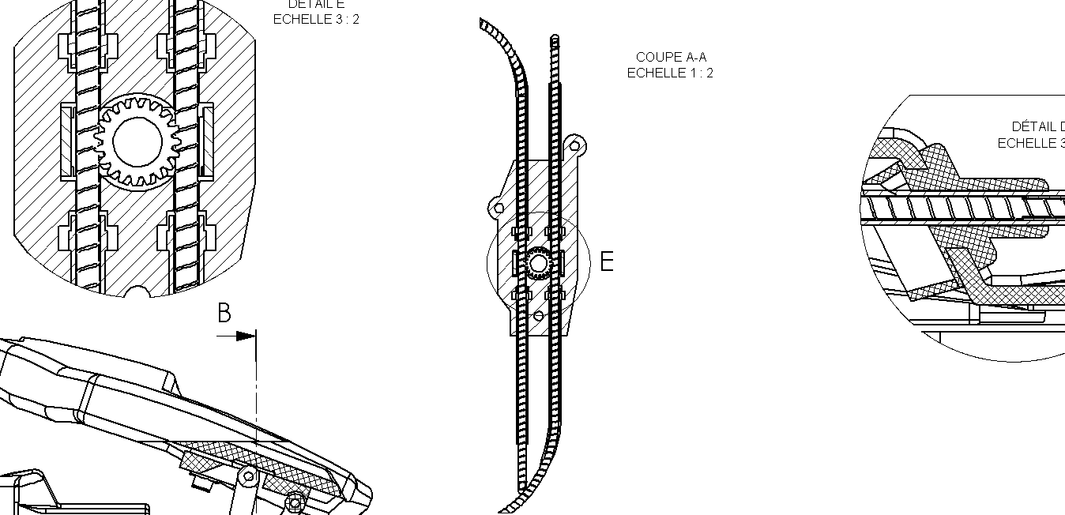
CE52
CE1
CE6

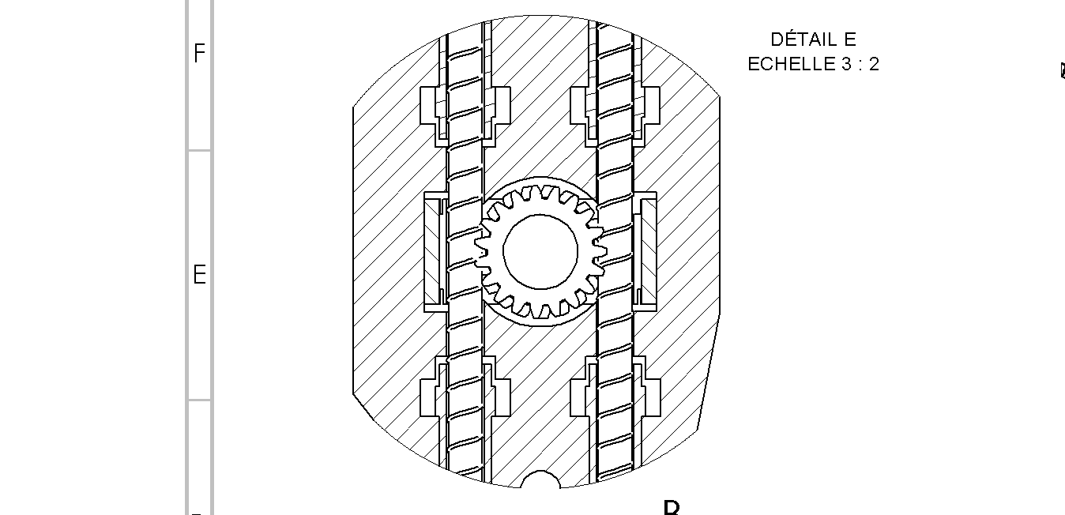

1.10 Question : à l'aide du plan d'ensemble, des vues éclatées (des Documents Techniques 5 à 9) et du schéma cinématique, compléter les classes d'équivalences du mécanisme : / 5 Pts

{CE1}= { 1 ; 4 ; 5 ; 6 ; 7 ; 8 ; 9 ;10 ;11;12 ;14 ; 15 ;17 ;… ; 20.1 ; 20.6 ; 20.7 ; 21 ; 22 ; 26 ;… ;…}

{CE2}= {20.4 ; 20.8 ; 20.10}

{CE3}= {23 ; 24 ; ... ; 20.5}

{CE4}= {20.3 ; 20.8 ; 20.9}

{CE5}= {16 (16.1 ; 16.2 ; 16.3 ; 16.4 ; 16.5 ; ….}

{CE6}= {Pignon Moteur}

1.11 Question : colorier sur la vue de face et la vue de détail E de la question 1.8 ; {CE5}. / 2 Pts

1.12 Question : compléter le tableau des liaisons ci-dessous à l’aide des schémas cinématiques et du plan d’ensemble. Mouvement possible : inscrire 1 ; Pas de mouvement : inscrire 0 / 7 Pts

Liaison  entre les CE | Translation sur l’axe X | Translation sur l’axe Y | Translation sur l’axe Z | Rotation autour X | Rotation autour Y | Rotation autour Z | Nom de la liaison
CE1/CE2 |  |  |  |  |  |  | Liaison :…………………
CE1/CE5 |  |  |  |  |  |  | Liaison :…………………
CE1/CE4 |  |  |  |  |  |  | Liaison :…………………
CE3/CE2 |  |  |  |  |  |  | Liaison :…………………
CE3/CE4 |  |  |  |  |  |  | Liaison :…………………
CE5/CE6 |  |  |  |  |  |  | Liaison :…………………
CE1/CE6 |  |  |  |  |  |  | Liaison :…………………

2 ÉTUDE CINÉMATIQUE : / 9 Pts
Objectif :
Déterminer les trajectoires de différents solides, afin d’appréhender les mouvements des pièces du système étudié, ainsi que de valider la cinématique du becquet après réparation. Le becquet doit s’ajuster avec le 3° feu stop et avec le couvercle de coffre à l’aide des butées (b).
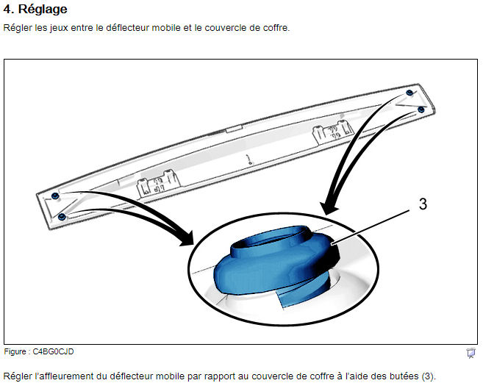
b
2.1 Question : Compléter le tableau donnant la nature des mouvements en cochant les bonnes cases.

Mouvement | Fixe | Translation | Rotation | Plan général
Mvt _{becquet / plaque supérieure} |  | x
Mvt _{plaque supérieure / levier} |  |  | x
Mvt plaque supérieure / levier sur came |  |  | x
Mvt _{levier sur came / rail} | x
Mvt _{levier / rail} |  |  |  | x
Mvt _{came / rail} |  |  |  | x
Mvt _{câble / rail} |  |  |  | x
Mvt _{câble / pignon moteur} |  |  |  | x
Mvt _{câble / passe câble} |  |  |  | x
/ 5 Pts

2.2 Question : compléter le tableau donnant la nature des trajectoires en cochant les bonnes cases.
/ 2 Pts

Nature de la trajectoire | Linéaire rectiligne | courbe | Circulaire | Hélicoïdale | Cycloïde
T _{A Є levier sur came / rail} |  | x | x
T _{D Є levier sur came / rail}
T _{B Є levier / rail} |  | x
T _{A Є plaque supérieure / rail}

2.3 Question : tracer les trajectoires repérées dans le tableau de la question 2.2 sur les schémas ci-dessous : / 2 Pts
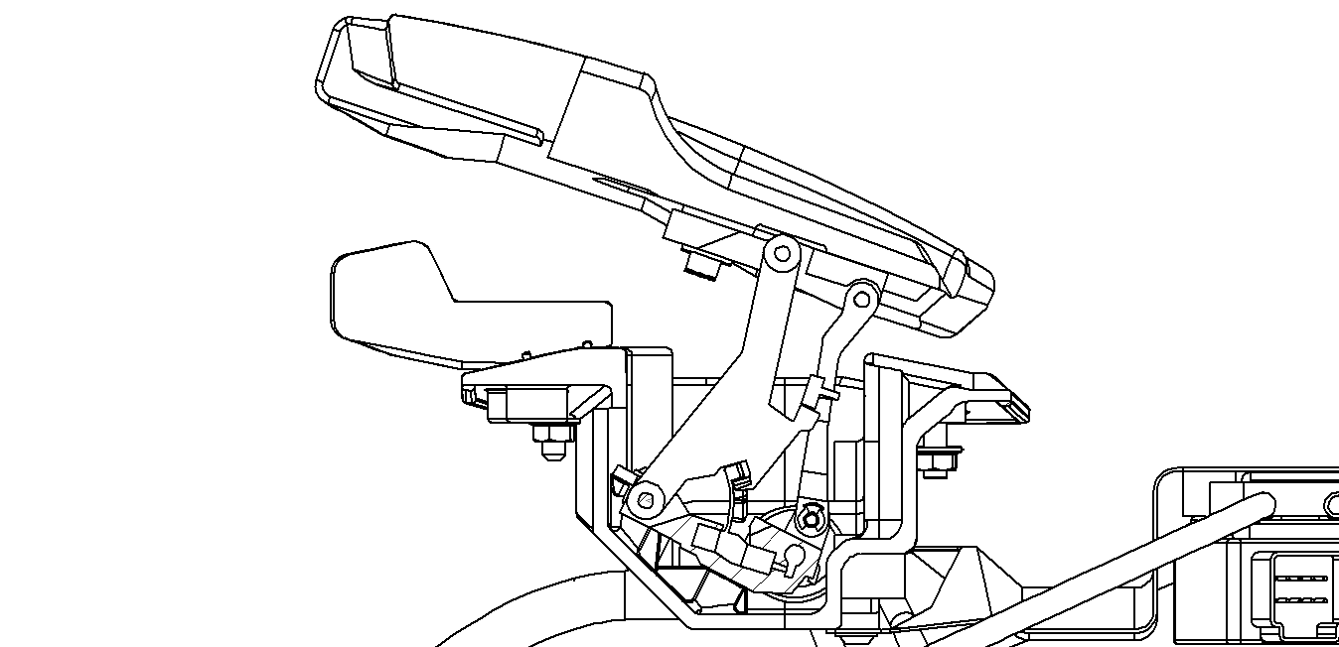
A
D
B

3 ÉTUDE MÉCANIQUE : / 40 Pts
Examinons de quelle façon sont sollicités les câbles et le levier sur came sachant que lorsque le becquet passe en position haute, le moteur peut développer une puissance maxi de 60 W.
On prendra ω_{moteur} = 12 rd/s.
3.1 Question : sachant que la puissance du moteur est de 60 W, calculer le couple moteur.
C _{moteur} = …………………………=……………..N.m
/ 1 Pt
3.2 Question : calculer la force exercée sur le câble par le pignon moteur.
F_{pignon moteur / câble} = …………………………=……………..N
/ 1 Pt
3.3 Question : donner et tracer, en phase de montée, les forces F_{C pignon moteur / câble} et F_{C’ pignon moteur / câble} sur le schéma ci-dessous en précisant l’échelle.
Échelle = 100 N : 1 cm
F_{C pignon moteur / câble} =……………….N F_{C’ pignon moteur / câble} =………………..N
/ 1 Pt
C
C’
Echelle =1 : 1

3.4 Question : à quel type de sollicitation est soumis le câble ? / 1 Pt
Entourer la bonne réponse.
Traction | Cisaillement | Flexion | Compression | Torsion

3.5 Question : reporter l’effet de cette force sur le levier sur came sur le schéma ci-dessous :
Echelle = 100 N : 1 cm / 1 Pt
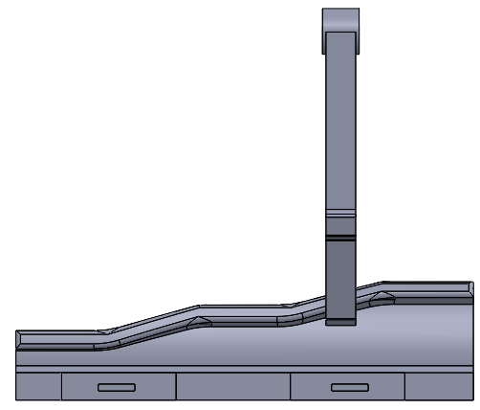

dessous la composante sur l’axe X de
D

3.6 Question : représenter sur le schéma ci-dessous la composante sur l’axe X de F_{D came / levier sur came} .Échelle = 100 N : 1 cm / 1 Pt

- le contact entre la came et le levier sur came est plan ;
- le plan 3 contient le repère (D,X,Y,Z) ;
- l’effort exercé par la came sur le levier sur came est dans le plan 3.
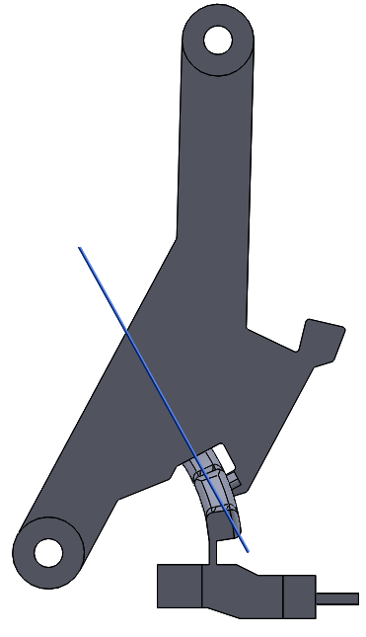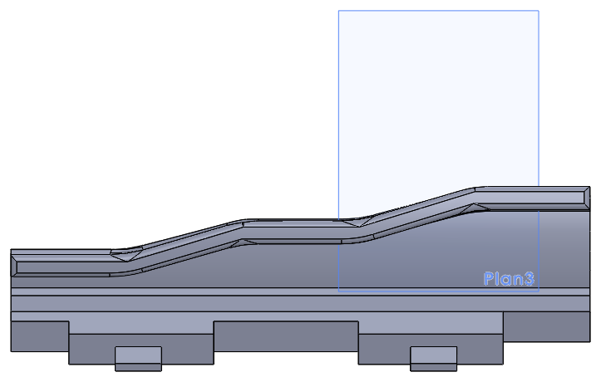
Point de contact came / levier
Plan 3
D
X
Y
Z
Y
θ
D

3.7 Question : sachant que θ=16°, représenter sur le schéma ci-dessus et donner la valeur de l’effet sur Y de F_{D came / levier sur came.} Garder la même échelle que pour la question 3.5
effet sur Y F_{D came / levier sur came} =………………………………=…………….N
/ 2 Pts

3.8 Question : représenter sur le schéma ci-dessus et donner la valeur de F_{D Є came / levier sur came.}
Garder la même échelle que pour la question 3.5
F_{D came / levier sur came} =…………………………………=………….N / 2 Pts

3.9 Question : le levier sur came est soumis à deux sollicitations. Entourer les bonnes réponses.
/ 1 Pt

Traction | Cisaillement | Flexion | Compression | Torsion

3.10 Question : le système est représenté en position haute sur les deux schémas ci-dessous :
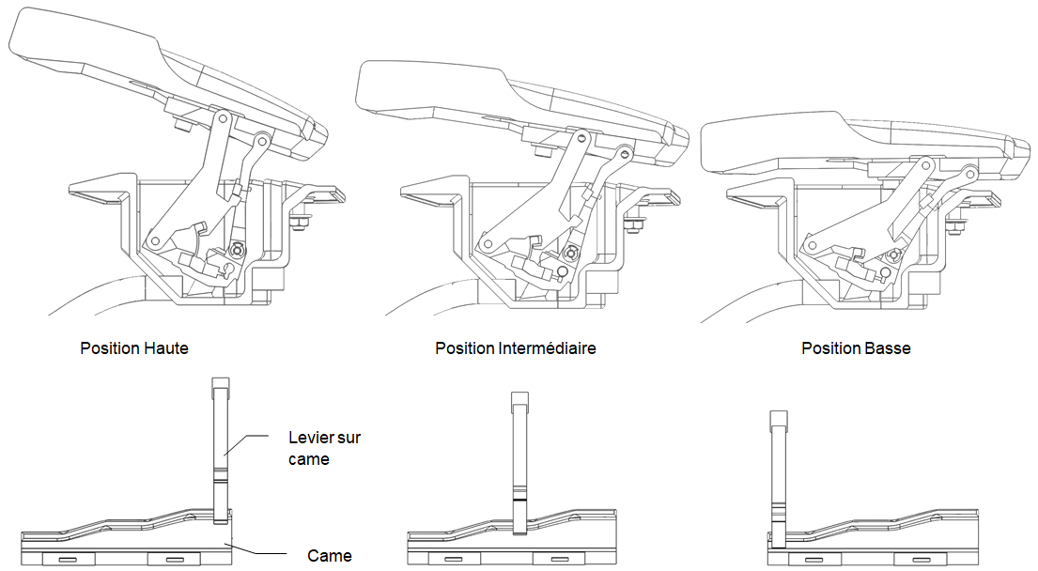
D
D
Représenter la force exercée par le levier sur came sur la came uniquement avec sa direction et son sens au point D. / 2 Pts

3.11 Question : cette force peut-elle provoquer un mouvement de la came (justifier votre réponse) ?
………………………………………………………………………………………………………………………………………………………………………………………………………………………………………………………………………………………………………………………………………………………………………………
/ 1 Pt

3.12 Question : est-ce que la vitesse du véhicule (et par conséquent l’appui aérodynamique) a une influence sur la position de la came ?
………………………………………………………………………………………………………………………………………………………………………………………………………………………………………………………………………………………………………………………………………………………………………………
/ 1 Pt

La vitesse atteint 180 km/h. L’appui aérodynamique est de 120 daN, θ=26°. Examinons de quelle façon est sollicité le levier sachant qu’il est en plastique PA6/6 Polyamide type 6-6 Re = 100 MPa.
F_{G air / becquet}
Trainée
Appui
θ

La force exercée par l’air sur le becquet F_{G air / becquet} est répartie sur deux systèmes composés d’un levier sur came, d’un levier et d’une came.

3.13 Question : isolez le levier en le représentant schématiquement ci-dessous à droite :
/ 1 Pt
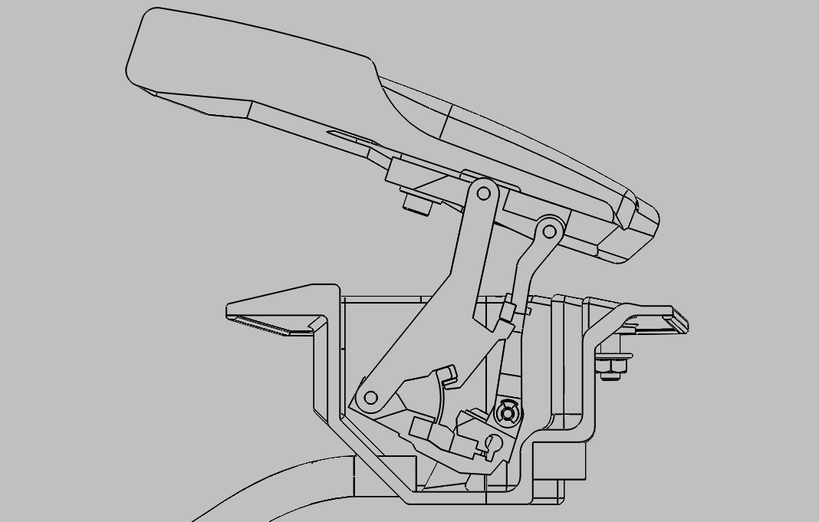
Schéma :
B
A
E
Jeux
23

B

20.3B

E

20.1

3.14 Question : compléter ci-dessous le tableau bilan des forces exercées sur le levier et représenter ces forces sur le schéma ci-dessus. (Le poids du levier est négligé.) / 2 Pts
Pour une inconnue : inscrire ?
Actions | Point d’application | Direction / Droite d’action | Sens | Intensité
 | E
 | B

3.15 Question : isoler l’ensemble « becquet-plaque supérieure » en complétant le tableau de bilan des forces et en représentant les forces exercées sur celui-ci sur le schéma ci-dessous. (Le poids de l’ensemble est négligé.) / 4 Pts
G
23

B

F_{G air / becquet}
20.3B
θ
A
F_{G air / becquet}
appui

20.4
E
trainée

Tableau de bilan des forces :
Pour une inconnue : inscrire ?

Actions | Point d’application | Direction / Droite d’action | Sens | Intensité
F_{G air / becquet} | G | Θ=26° | bas | 67.5 daN

3.16 Question : écrire les équations d’équilibre du système en appliquant le principe fondamental de la statique : / 2 Pts

…………………………………………………………………………………………………………….
…………………………………………………………………………………………………………….

3.17 Question : sur le schéma ci-dessous à gauche déterminer graphiquement une des inconnues. / 2 Pts
3.18 Question : à partir de F_{G air / becquet}
tracer le dynamique des forces (échelle 1cm→15 daN) pour déterminer la mesure des forces exercées
en A et B.
/ 4 Pts

3.19 Question : compléter le tableau donnant la mesure des forces exercées en A et B.
/ 3 Pts

Force | Module vecteur (cm) | Intensité (daN)
F_{G air / becquet}

A
B

F_{G air / becquet}

F_{G air / becquet}

3.20 Question : à quel type de sollicitation est soumis le levier ? / 1 Pt

Entourer la bonne réponse.

Traction | Cisaillement | Flexion | Compression | Torsion

3.21 Question : à partir du dessin de définition du levier ci-dessous, donner la section la plus sollicitée.
/ 3 Pts
Entourer la bonne réponse et donner une justification : ……………………………………………………………………………………………………………………………………………………………………………………………………………………………………………………

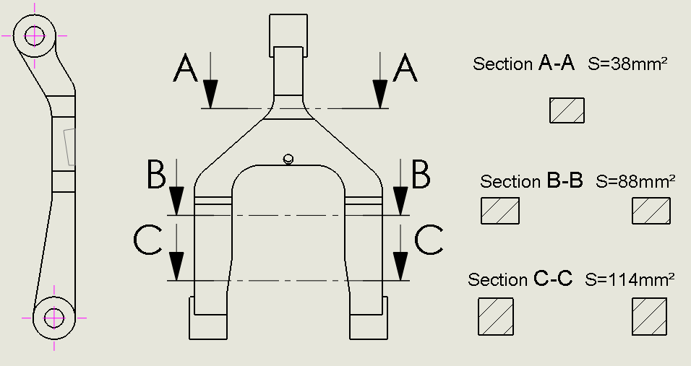

3.22 Question : calculer la contrainte σ / 1 Pt

σ=………………….=…………….MPa

3.23 Question : calculer la résistance pratique élastique Rpe sachant que k=3 / 1 Pt

Rpe=………………….=…………….MPa

3.24 Question : la condition de résistance est-elle respectée ? / 1 Pt

Entourer la bonne réponse et donner une justification :
Oui | Non

……………………………………………………………………………………………………………………………………………………………………………………………………………………………………………………

